**Тех. задание**

**1)** игрок - замок. Задача - разрушить замок врага и не допустить уничтожения своего.

**2)** Каждая карта имеет параметры:

- ХП

- Сила атаки

- Уровень (ранг) карты

*Карты 2 типов:*

а) строения

б) юниты

**3)** Игрок имеет ресурсы - боевой дух и золото.

Боевой дух расходуется на то, чтобы походить картой типа юнит.

Золото, чтобы поставить карту типа здание.

**4)** Строения (башни, баллисты, казармы) не имеют параметров атаки (только Хп), но при выкладывании на стол дают какие либо улучшения.  
(например конюшня увеличивает атаку всем картам 4 уровня (например)) на +1, стена дает +5 ХП самого замка. И.т.д.)

Строения нельзя атаковать, если на поле противника есть хоть одна карта юнита.  
(можно например сделать исключения типа карты - шпион со способностью диверсия, которая может атаковать строения) и.т.д.

**5)** Стол.

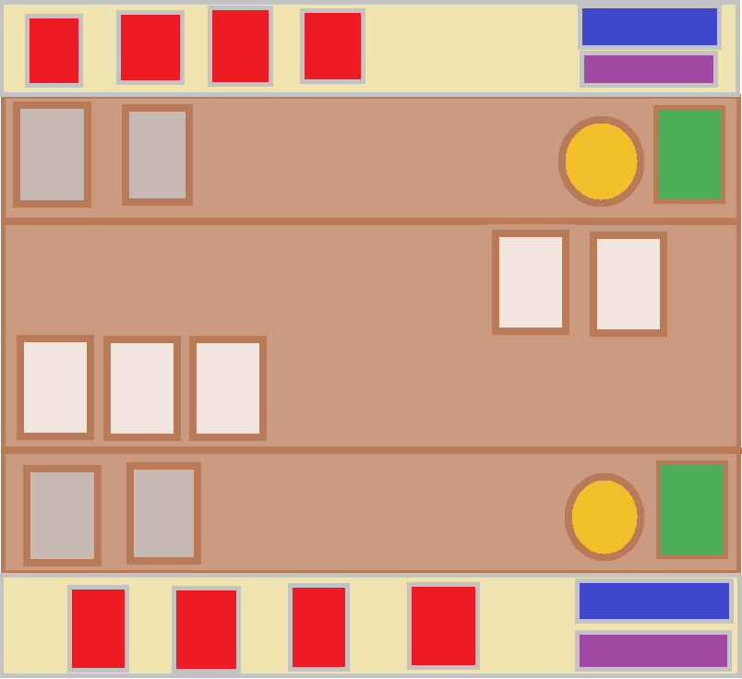

Зеленое - колода

Желтое - замок  
Серое - карты строений

Белое - карты юнитов.

Красное - рука

Синее - боевой дух

Фиолетовое - золото

**6) Замок.**

Сам замок игрока имеет значения ХП. Атаку он может получить только вследствие установки специальных строений. Когда ХП замка достигает нуля - поражение. Замок можно атаковать всегда, кроме случая, когда стоит специальное здание, берущее урон на себя.

**7) Колода** // я не знаю нужно ли усложнять что-то собиранием колоды. Предлагаю не мучатся и просто сделать ее рандомную. Или одну на двоих с походовым выниманием карт.

**8) Игра**

 Значит игрок 1 выкладывает карты с руки (в зависимости от наличия ресурса) и по окончанию хода нажимает завершить ход. Берет карту. Затем ходит второй игрок - завершает ход берет карту

В процессе самого хода Чтобы атаковать карту соперника необходимо щелкнуть на своей карте(которая собирается атаковать), затем та той карте которую хочешь атаковать. Дальше в зависимости от ХП и Урона они наносят друг другу повреждения.

Карта может быть использована только на следующий ход после того как была выложена. Улучшения (строения) вступают в силу сразу после помещения на стол.

Если Хп карты =< 0, то карта умирает.

**9) Накопление ресурса**

*Боевой дух* накапливается по 3 очка за ход. Появляется после того, как игрок нажимает кнопку - завершить ход.

*Золото* добывается за нанесенный урон. За нанесение урона карте (даже в случае защиты) +1 золото. За уничтожение карты +3. Если же, уничтожив карту соперника , вы не потеряли свою карту, то еще +1 бонусное золото.